11. Довмонт и памятник «Тысячелетие России в Великом Новгороде».

Баранова Валерия, Харькова Валерия, 8а, МБОУ «Лицей № 21 имени С.В. Самойлова», клуб «Псков-гид».

12. Почитание Довмонта в России и Белоруссии.

Анастасия Носкова, Алина Андрийчук, 8в, МБОУ «ЕМЛ № 20», клуб «Псков-гид».

13. "...под жужжанье своего веретена": об одной реалии в стихотворении А.С. Пушкина.

Маргарита Колпакова,6а, МБОУ «Псковский Педагогический комплекс».

17.00

Просмотр документального фильма «Слово о Мече и Князе» (режиссёр - Алексей Олиферук; авторы Игорь Коровин, Максим Коршов, ГТРК «Петербург», 2010г.).

31 мая в 11.00

Пешеходная экскурсия «…и княжил тот князь во граде Пскове тридцать лет и три года…»
(проводит краевед Валерий Валентинович Пилявец)
(сбор в 10.50 у входа в Кремль).

15.00

Круглый стол «Роль князя Довмонта-Тимофея в истории Пскова и России».

Ведущая круглого стола доцент, кандидат исторических наук, заведующая кафедрой отечественной истории Псковского государственного университета Зоя Александровна ТИМОШЕНКОВА.
Управление культуры Администрации г. Пскова
Управление образования Администрации г. Пскова
Псковский государственный университет
Историко-краеведческая библиотека им. И.И. Василёва
МАУК «ЦБС» г. Пскова

ДОВМОНТОВСКИЕ ЧТЕНИЯ
посвящённые
Дню славянской письменности и культуры,
проводятся в рамках мероприятий
к 750- летию с начала княжения в Пскове
Довмонта –Тимофея ( 1266-1299)
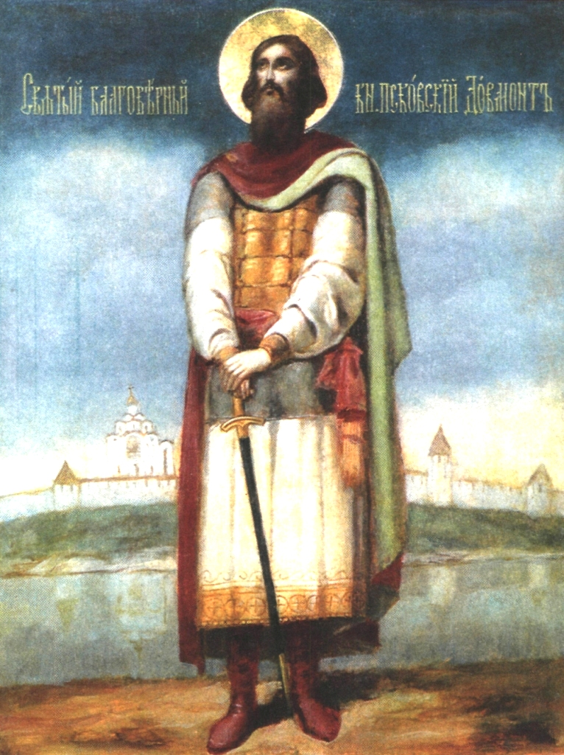

Икона святого князя Довмонта (Свято-Троицкий Собор)

ПРОГРАММА-ПРИГЛАШЕНИЕ

Псков,
30-31 мая 2016 г.
Уважаем………………………………………………………………..,
Историко-краеведческая библиотека
им. И.И. Василёва имеет честь пригласить ВАС 30-31 мая 2016 года

на ДОВМОНТОВСКИЕ ЧТЕНИЯ
посвящённые Дню славянской письменности и культуры. Проводятся в рамках мероприятий
к 750- летию с начала княжения в Пскове
Довмонта-Тимофея (1266-1299).

Чтения состоятся по адресу:
г. Псков, Октябрьский проспект, 19а (читальный зал), (e-mail: Vasilev-Victorin@yandex.ru).

30 мая в 14.30

XXI Юношеская конференция

Научный руководитель конференции –
доктор филологических наук профессор
кафедры русского языка Псковского государственного университета

Лариса Яковлевна КОСТЮЧУК.

Регламент докладов (сообщений) 10 минут.
Порядок выступлений определяется нумерацией тем.

Темы докладов (сообщений):

- Летописные источники о псковском князе Довмонте-Тимофее (Псковские летописи; Ипатьевская летопись;
Новгородские I-я,II-я, III-я летописи; Софийская 1-я летопись; Сказание о Довмонте). Изучение письменных источников филологами о князе Довмонте.

Анна-Мария Карачурина, Мария Королёва, Валерия Лебедева, Павел Плотников, Агния Семиндяева, Елизавета Славятинская, Леонид Талиш, Валерия Храмцова, Сергей Цветинский,
I курс, Псковский государственный университет,
филологический факультет.

- Князь Нальшанский Даумантас (Довмонт): воин и политик.
Светлана Лукашенкина, IV курс, Санкт-Петербургский Смольный институт РАО.

- Битвы и военные походы князя Довмонта.

Вячеслав Толстых, 8а, МБОУ «СОШ 23 школа с углубленным изучением английского языка».

- Изображение князя Довмонта на иконах.

Анастасия Палкина, 11б, МБОУ «СОШ № 18 имени Героя Советского Союза В.Ф. Маргелова».
- Мария и Давид.

Надежда Щербак, 8а, МБОУ «СОШ № 1. им. Л. Поземского», клуб «Псков-гид».

- О князе Довмонте в трудах российских историков.

Елена Кускова, III курс, исторический факультет,
Псковский Государственный университет.

- Меч князя Довмонта.

Павел Новиков, 8б, МБОУ «СОШ № 18 имени Героя Советского Союза В.Ф. Маргелова».

8. Довмонтов город – современник князя Довмонта.

Анна Дмитрюкова, 8в, МБОУ «СОШ № 18 имени Героя Советского Союза В.Ф. Маргелова».

9.Псковская деньга.
Владимирова Кристина, 7в, МБОУ «Псковский педагогический комплекс».
10. По следам князя Довмонта (о местах, связанных с
именем св. блгв. князя Довмонта в Пскове).

Дарья Владимирова, студентка 4 курса СЗИУ при РАНХиГС при Президенте Российской Федерации.

